PRAMONINIAI VAKUUMINIAI SIURBLIAI VACPRO 16/26/46
kainoraštis 2021 12

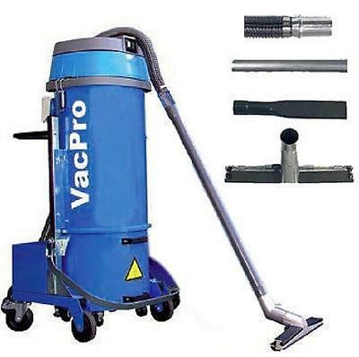PRAMONINIS SIURBLYS VacPro SKIRTAS :

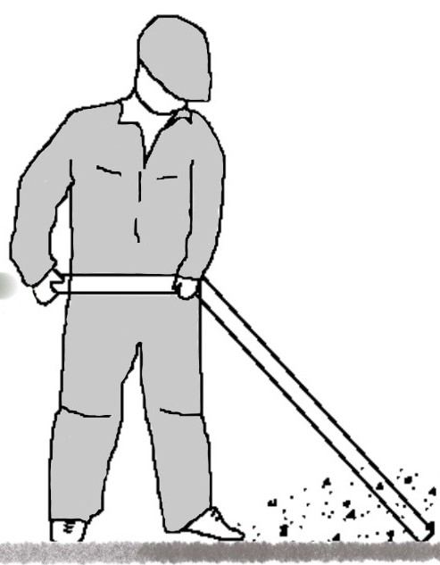PLASTIKO DULKĖMS IR GRANULĖMS TEKSTILES DULKĖMS POPIERIAUS DULKĖMS MILTELINIAMS DAŽAMS SKALDYTAM STIKLUI
MEDŽIO DULKĖMS
METALO DROŽLEI SKYSČIAMS
PELENAMS
RIEBALAMS CEMENTUI
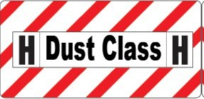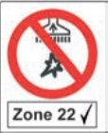TEPALAMS MILTAMS
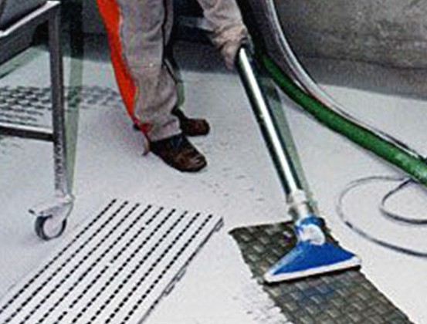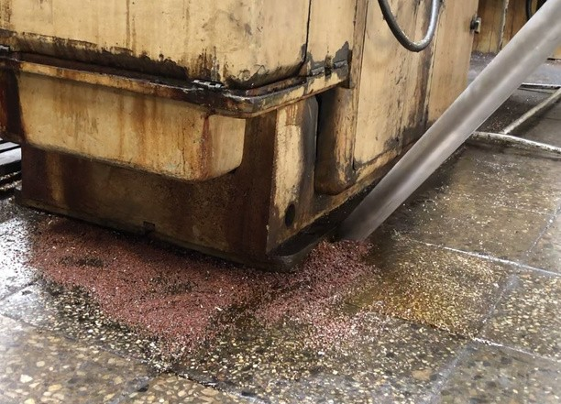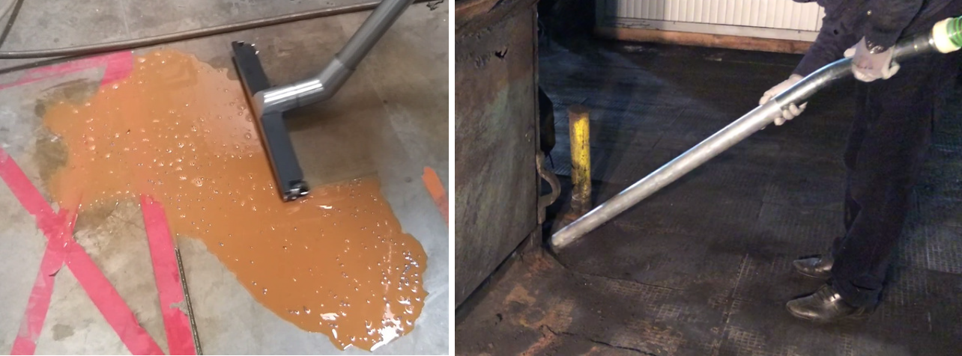ALYVAI

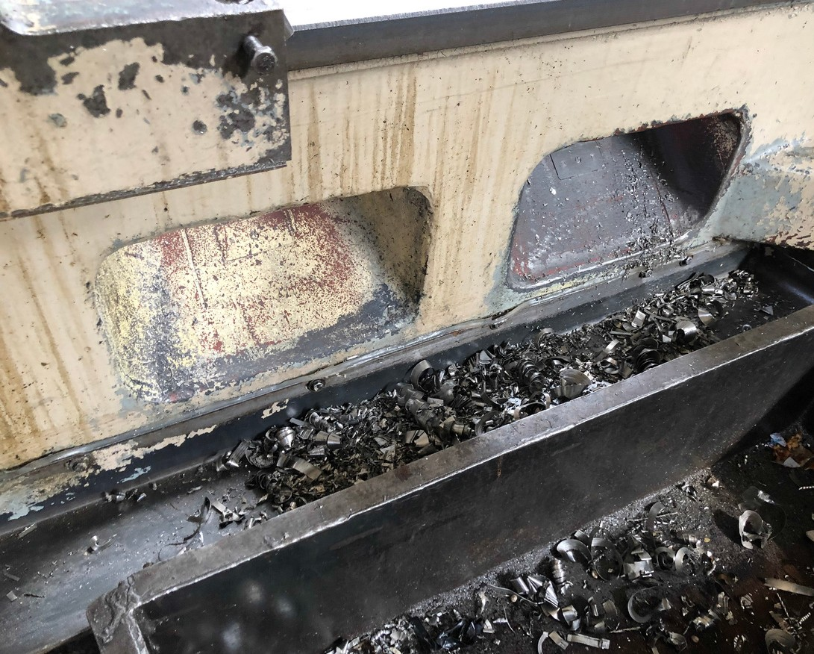

 | VacPro 16 | VacPro  16M Atex 3D | VacPro  16H Atex 3D | VacPro 26 | VacPro  26M Atex 3D | VacPro 46 | VacPro  46M Atex 3D
D u l k i ų k l a s ė | M | M | H | M | M | M | M
Siurbimo angos skersmuo, mm | 50 | 50 | 50 | 50 | 50 | 60 | 60
Maks. įsiurbimo žarnos ilgis, m | 15 | 15 | 15 | 15 | 15 | 25 | 25
Elektros variklis, kW | 3.6/230V | 3.0/400V | 3.0/400V | 2,2/400V | 2,2/400V | 4,0/400V | 4,0/400V
Surinklimo talpa, ltr | 50 | 50 | 50 | 50 | 50 | 50 | 50
Maks.oro sratuas, m3/val | 570 | 340 | 340 | 340 | 340 | 460 | 460
Maks.siurbimo galia, mbar | 205 | 230 | 230 | 210 | 170 | 340 | 270
Pagrindinio filtro plotas, cm2 | 14000 | 14000 | 14000 | 20000 | 20000 | 20000 | 20000
Svoris, kg (tuščio) | 60 | 85 | 90 | 138 | 140 | 145 | 147
Siurblys (kaina be priedų) | 1850 | 3180 | 3490 | 3225 | 3415 | 3865 | 4230
Įrankių komplektas DN 50/60 | 370 | 370 | 370 | 370 | 370 | 445 | 445
PE-maišai 50ltr. (50 vnt.) | 120 | 120 | 120 | 130 | 130 | 130 | 130

EUR be PVM

Standartinė įranga:

* Dulkių siurblys „Atex 3D“ yra mašina, specialiai sukurta dulkėms ir šiukšlėms surinkti iš zonos, kuriai priskiriama ATEX ZONE 22. Jame yra visiškai laidus ir įžemintas konteineris bei įleidimo anga, užtikrinanti, kad nesikauptų statiniai krūviai, kurie galėtų sukelti kibirkštį ir sukelti sprogimą.

• Šoninis kanalo vakuuminis siurblys, nepertraukiamam darbui, variklio apsaugos jungiklis IP65, 4 m lankstus kabelis, CEE kištukas 5 kaiščiai (3 + PE + N) su fazės keitikliu, IP67 apsaugos klasė.
• Grįžtamasis atbulinis vožtuvas
• Siurbimo įleidimo anga DN 50, K sistema, žaliuzės dangtelis su grandine
• Kišeninis filtras (pagrindinis filtras), veltinis iš poliesterio, pagal M dulkių klasę (EN 60335-2-69)
• Saugus kasetinis filtras, H dulkių klasė (EN 60335-2-69), pagal H14, DIN EN1822
• Vakuumo matuoklis filtrui valdyti
• Vakuumo ribotuvas
• Pneumatinis „Air Shock®“ filtro valymo įrenginys (nereikia vietinio suspausto oro)
• Elektrai laidus visų atskirų komponentų sujungimas
• Surinkimo konteinerio kėlimo / nuleidimo įtaisas
• keičiamas 50 litrų talpos konteineris su ratais ir rankenomis
• Įrankių dėžė
• Važiuoklė, lengvai važiuojantys ratai su sustabdymo įtaisu
• Epoksidine milteline danga, dažyti mėlynai (RAL 5015)

